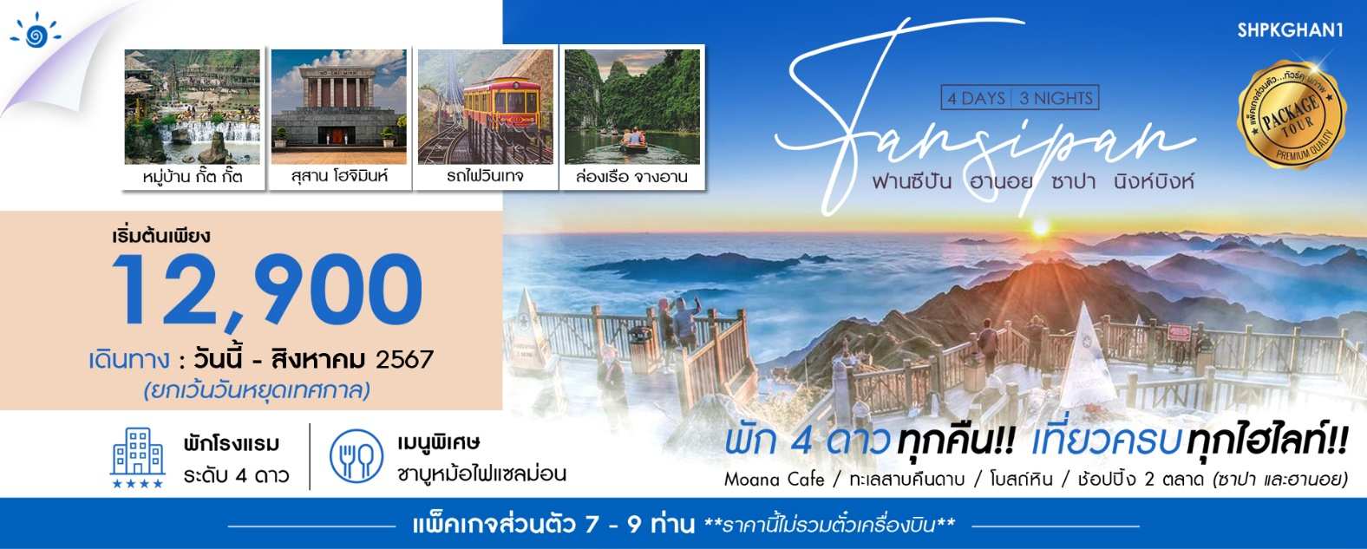
#แพ็คเกจส่วนตัว 7 – 9 ท่าน ก็เที่ยวได้เลยไม่ต้องรอใคร
ราคาไม่รวมค่าตั๋วเครื่องบิน กรุงเทพฯ – ฮานอย – กรุงเทพฯ
ราคาทัวร์ ผู้ใหญ่ / เด็ก | วันนี้ – สิงหาคม 2567  (ยกเว้นวันหยุดเทศกาล) | พักเดี่ยวจ่ายเพิ่ม
7 – 9 ท่าน | 12,900 บาท / ท่าน | 5,000 บาท / ท่าน
10 – 14 ท่าน | 12,500 บาท / ท่าน | 5,000 บาท / ท่าน
15 – 19 ท่าน (+1 Land T/L) | 11,900 บาท / ท่าน | 5,000 บาท / ท่าน

วันที่ | กำหนดการ | เช้า | เที่ยง | เย็น | โรงแรม
1 | สนามบินฮานอย – เมืองซาปา – โบสถ์หิน – ตลาดไนท์เมืองซาปา |  | 🍴 | 🍴 | SAPA CHARM  หรือเทียบเท่าระดับ 4 ดาว
2 | นั่งรถไฟวินเทจ – ขึ้นกระเช้าไฟฟ้าฟานซิปัน – ยอดเขาฟานซิปัน – หมู่บ้านกั๊ต กั๊ต – MOANA CAFÉ | 🍴 | 🍴 | 🍴 | SAPA CHARM  หรือเทียบเท่าระดับ 4 ดาว
3 | ฮานอย – ร้านเยื่อไม้ไผ่ – โบสถ์เซนต์โจเซฟ – ช้อปปิ้งถนน 36 สาย – ทะเลสาบคืนดาบ | 🍴 | 🍴 | 🍴 | A25 LUXURY  หรือเทียบเท่าระดับ 4 ดาว
4 | สุสานอดีตประธานาธิบดีโฮจิมินห์ – วัดเฉินก๊วก – นิงห์บิงห์ – ล่องเรือจางอาน – สนามบินฮานอย – กรุงเทพฯ | 🍴 | 🍴
กรุณาเตรียมค่าทิปไกด์และคนขับรถ จำนวนเงิน 800 บาท/คน ตลอดการเดินทาง

โปรแกรมการเดินทาง

วันแรก

สนามบินฮานอย – เมืองซาปา – โบสถ์หิน – ตลาดไนท์เมืองซาปา

......... น. เดินทางถึง ท่าอากาศยานนานาชาติโหน่ยบ่าย เมืองฮานอย ประเทศเวียดนาม ผ่านพิธีการตรวจคน
เข้าเมืองและศุลกากร เรียบร้อยแล้วนำท่านรับสัมภาระ
นำท่านเดินทางเข้าสู่ เมืองซาปา เมืองเล็กๆ กลางหุบเขาในจังหวัดลาวไก ในอดีตเป็นเมืองตากอากาศ
ยอดนิยมของชาวยุโรป เนื่องจากเคยตกอยู่ในการยึดครองของประเทศฝรั่งเศส สถาปัตยกรรมของบ้านเรือนและตึกต่างๆ รวมถึงการวางผังเมืองจึงมีลักษณะเป็นแบบฝรั่งเศสที่ถูกรายล้อมไปด้วยหุบเขาน้อยใหญ่ และธรรมชาติที่อุดมสมบูรณ์ (ใช้เวลาเดินทางประมาณ 5 ชั่วโมง)
เที่ยง รับประทานอาหารกลางวัน ณ ภัตตาคาร (มื้อที่ 1)
บ่าย นำท่านชม โบสถ์หิน สิ่งปลูกสร้างที่สร้างขึ้นจากสถาปัตยกรรมแบบยุโรปในสมัยที่ฝรั่งเศสปกครองเวียดนาม ซึ่งเป็นหนึ่งในแลนด์มาร์กของเมืองซาปาที่ต้องมาเช็คอินกับโบสถ์คริสต์แห่งนี้ ซึ่งโบสถ์ทำด้วยหิน สันนิษฐานว่าโบสถ์แห่งนี้สร้างโดยชาวฝรั่งเศส และยังเป็นสถานที่ประกอบพิธีมิสซาของชาวฝรั่งเศสในช่วงวันหยุดสุดสัปดาห์ นำท่านเดินทางสู่ ตลาดไนท์เมืองซาปา สินค้าที่มาวางขายส่วนใหญ่จะเป็นสินค้าที่ผลิตขึ้นมาจากชาวเขาท้องถิ่นที่อาศัยอยู่ที่ซาปา ส่วนใหญ่จะเป็นผ้าปัก สร้อย กำไล และเครื่องประดับของคนพื้นเมือง ผัก ผลไม้ และอาหารพื้นเมืองมากมาย ให้ท่านอิสระช้อปปิ้งตามอัธยาศัย
ค่ำ รับประทานอาหารค่ำ ณ ภัตตาคาร (มื้อที่ 2) เมนูพิเศษ สุกี้ปลาแซลมอล
ที่พักระดับ 4 ดาว SAPA CHARM หรือเทียบเท่า

วันที่สอง

นั่งรถไฟวินเทจ – ขึ้นกระเช้าไฟฟ้าฟานซิปัน – ยอดเขาฟานซิปัน – หมู่บ้านกั๊ต กั๊ต – MOANA CAFÉ

เช้า รับประทานอาหารเช้า ณ ห้องอาหารโรงแรม (มื้อที่ 3)

นำท่าน นั่งรถไฟวินเทจ จากสถานีซาปาสู่ สถานีกระเช้า เพื่อขึ้นยอดเขาฟานซีปันระยะทางประมาณ 2 กิโลเมตร ท่านจะได้สัมผัสกับความสวยงามของธรรมชาติระหว่างสองข้างทาง เมื่อถึงสถานีกระเช้า นำท่าน ขึ้นกระเช้าไฟฟ้าเพื่อเดินทางสู่ยอดเขาฟานซิปัน ท่ามกลางมวลเมฆที่ลอยละล่องอยู่รอบๆ ชมทัศนียภาพที่แสนสวยงามบนจุดชมวิวในระดับความสูง 3,143 เมตร ยอดเขาสูงสุดแห่งเวียดนามและในภูมิภาคอินโดจีนจนได้รับการกล่าวขานว่า “หลังคาแห่งอินโดจีน” (รวมค่ารถไฟและค่าขึ้นกระเช้าฟานซีปันแล้ว)

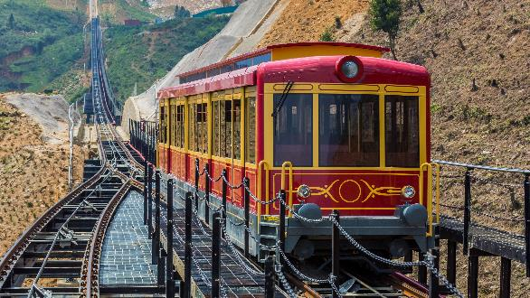
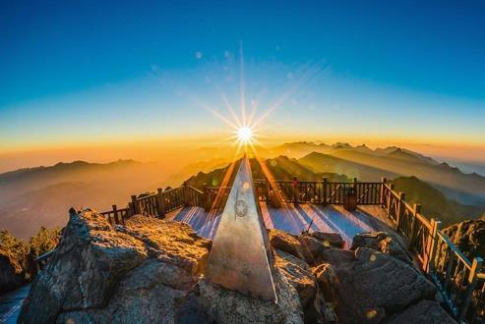
เที่ยง รับประทานอาหารกลางวัน ณ ภัตตาคาร (มื้อที่ 4)
บ่าย นำท่านเดินทางสู่ หมู่บ้านกั๊ตกั๊ต (Cat Cat Village) ซึ่งเป็นที่อยู่อาศัยของชาวม้งดำ และยังเป็นหมู่บ้านที่เก่าแก่ที่สุดของเมืองซาปา หมู่บ้านกั๊ตกั๊ตล้อมรอบด้วย นาข้าวขั้นบันได บนหุบเขา มีเนินเขาที่เขียวขจี และน้ำตกที่สวยงาม ทุกท่านจะได้เห็นทัศนียภาพที่งดงาม ตลอดการเดินเท้าจะมีบ้านเรือนของชาวเขาที่เปิดร้านวางจําหน่ายสินค้าพื้นเมือง ของที่ระลึกแก่นักท่องเที่ยว หมู่บ้านเล็กๆ แห่งนี้ยังมี น้ำตกกั๊ตกั๊ต (Cat Cat Waterfall) ที่มีกังหันอยู่ใกล้ๆ กัน ให้ทุกท่านดื่มด่ำไปกับวิถีชีวิตแบบท้องถิ่นของเมืองซาปา
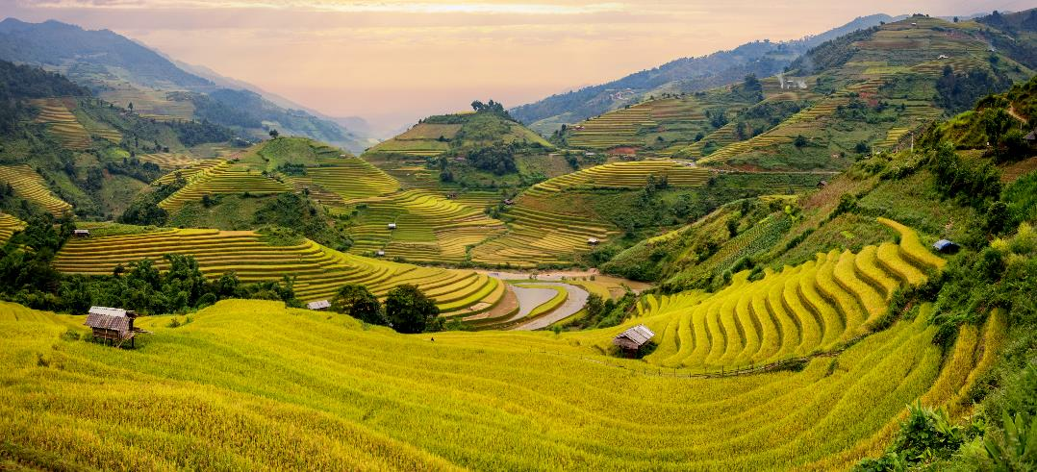
นำท่านเช็คอินคาเฟ่สุดชิค MOANA CAFÉ แลนด์มาร์คแห่งใหม่ของซาปา ซึ่งจำลองไฮไลท์ที่เที่ยวแต่ละที่มารวมไว้ให้ท่านได้ถ่ายรูป ท่ามกลางบรรยากาศที่โอบล้อมไปด้วยภูเขา นอกจากนี้ยังมีเครื่องดื่มจำหน่ายให้ท่านได้พักดื่มเครื่องดื่ม และยังได้เพลิดเพลินกับสายหมอกจางๆ พร้อมกับบรรยากาศสุดโรแมนติก (ไม่รวมค่าอาหารและเครื่องดื่ม)

ค่ำ รับประทานอาหารค่ำ ณ ภัตตาคาร (มื้อที่ 5)
ที่พักระดับ 4 ดาว SAPA CHARM หรือเทียบเท่า

วันที่สาม

ฮานอย – ร้านเยื่อไม้ไผ่ – โบสถ์เซนต์โจเซฟ – ช้อปปิ้งถนน 36 สาย – ทะเลสาบคืนดาบ

เช้า รับประทานอาหารเช้า ณ ห้องอาหารโรงแรม (มื้อที่ 6)
นำท่านเดินทางสู่ ฮานอย (ใช้เวลาเดินทางประมาณ 5 ชั่วโมง) ให้ท่านได้เพลิดเพลินกับธรรมชาติ 2 ข้างทาง นำท่านแวะชม ร้านเยื่อไม้ไผ่ ร้านของฝากไม่ว่าจะเป็น หมอน ถุงเท้า ผ้าเช็ดตัว ล้วนแล้วแต่ผลิตมาจากเยื้อไม้ไผ่ทั้งหมด อิสระให้ท่านเลือกซื้อสินค้าที่ระลึกและสินค้าพื้นเมืองมากมายตามอัธยาศัย
เที่ยง รับประทานอาหารกลางวัน ณ ภัตตาคาร (มื้อที่ 7)
บ่าย นำท่านเดินทางสู่ โบสถ์เซนต์โจเซฟ เป็นโบสถ์ที่มีชื่อเสียงและเป็นที่รู้จักมากที่สุดแห่งหนึ่งในฮานอย สร้าง ขึ้นในสมัยปลายศตวรรษที่ 19 หรือช่วงแรกที่ฝรั่งเศษเข้ามายึดครอง สร้างเลียนแบบวิหาร
นอทเทอร์ดามในกรุงปารีส ซึ่งเป็นสถานที่ท่องเที่ยวยอดนิยมและเป็นสถานที่สักการะของชาวคริสต์นิกายโรมันคาทอลิกที่ใหญ่ที่สุดในเวียดนามในฮานอย จากนั้นให้ท่านได้ อิสระช้อปปิ้ง ถนน 36 สาย แหล่งช้อปปิ้งของฮานอย มีสินค้าราคาถูกให้ท่านได้เลือกสรรมากมาย อาทิเช่น กระเป๋า, เสื้อผ้า, รองเท้า, ของที่ระลึกต่างๆ มากมาย
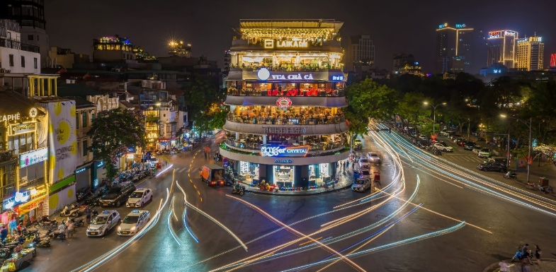
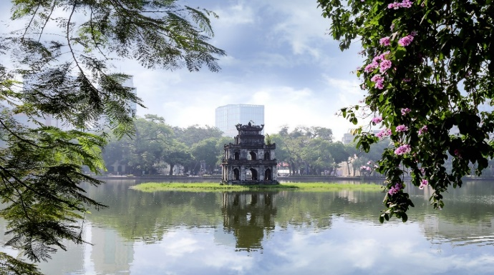
นำท่านชม ทะเลสาบคืนดาบ ทะเลสาบใจกลางเมืองฮานอย ทะเลสาบแห่งนี้มีตำนานกล่าวว่า ในสมัยที่เวียดนามทำสงครามสู้รบกับประเทศจีน กษัตริย์แห่งเวียดนามได้ทำสงครามมาเป็นเวลานาน แต่ไม่สามารถเอาชนะทหารจากจีนได้สักที ทำให้เกิดความท้อแท้พระทัย เมื่อได้มาล่องเรือที่ทะเลสาบแห่งนี้ได้มีปาฏิหาริย์เต่าขนาดใหญ่ตัวหนึ่งได้คาบดาบวิเศษมาให้พระองค์ เพื่อทำสงครามกับประเทศจีน หลังจากที่พระองค์ได้รับดาบมานั้น พระองค์ได้กลับไปทำสงครามอีกครั้งและได้รับชัยชนะเหนือประเทศจีน ทำให้บ้านสงบสุข เมื่อเสร็จศึกสงครามแล้ว พระองค์ได้นำดาบมาคืน ณ ทะเลสาบแห่งนี้

ค่ำ รับประทานอาหารค่ำ ณ ภัตตาคาร (มื้อที่ 8)
ที่พักระดับ 4 ดาว A25 LUXURY หรือเทียบเท่า

วันที่สี่

สุสานอดีตประธานาธิบดีโฮจิมินห์ – นิงห์บิงห์ – ล่องเรือจางอาน – สนามบินฮานอย – กรุงเทพฯ

เช้า รับประทานอาหารเช้า ณ ห้องอาหารโรงแรม (มื้อที่ 9)

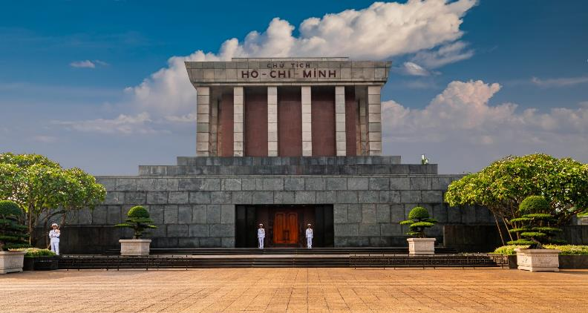
นำท่านเดินทางสู่ สุสานอดีตประธานาธิบดีโฮจิมินห์ (ชมด้านนอก) อยู่ที่ จัตุรัสบาดิงห์ ใจกลางกรุงฮานอยเป็นสถานที่เก็บศพภายในบรรจุศพอาบน้ำยาของโฮจิมินห์นอนสงบอยู่ในโลง

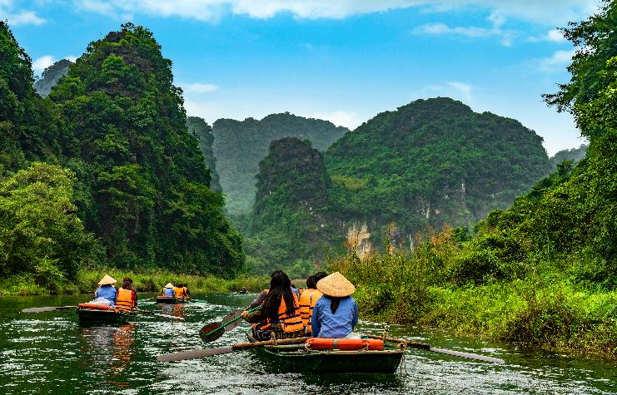
นำท่านสู่ วัดเจดีย์เฉินก๊วก ตั้งอยู่บริเวณริมทะเล-สาบโฮไต ซึ่งเป็นทะเลสาบที่ใหญ่ที่สุดในกรุงฮานอย วัดแห่งนี้เป็นวัดในศาสนาพุทธ สร้างโดยสถาปัตยกรรมจีนโบราณ ภายในวัดมีเจดีย์ที่ถือว่าเก่าแก่ที่สุดในประเทศเวียดนาม เป็นเจดีย์สีชมพูที่ได้รับอิทธิพลจากศิลปะเวียดนาม, จีน, ญี่ปุ่น ผสมกันจนเป็นเจดีย์ที่สูงถึง 11 ชั้น เด่นสง่าเห็นมาตั้งแต่บริเวณนอกวัด นำท่านเดินทางสู่ นิงห์บิงห์ อยู่ทางตอนใต้ของกรุงฮานอยลงมาประมาณ 90 กิโลเมตร พื้นที่แห่งนี้โอบล้อมด้วยภูเขามากมายกว่า 90 ลูก เมืองนิงห์บิงห์เคยเป็นเมืองหลวงมาก่อน แต่ในภายหลังได้ย้ายเมืองหลวงไปเป็นเมืองฮานอยแทน จากนั้นนำท่าน ล่องเรือจางอาน ซึ่งเป็นสถานที่ท่องเที่ยวภูมิทัศน์ความงามทางธรรมชาติที่นักท่องเที่ยวใช้เป็นจุดหมายปลายทางท่องเที่ยวที่สำคัญแห่งหนึ่งในเวียดนาม และจางอานยังได้รับการยกย่องให้เป็น ฮาลองบก เนื่องจากมีเขาหินปูนและถ้ำคล้ายกับที่อ่าวฮาลอง เป็นระบบนิเวศที่สำคัญ มีพันธุ์พืชหายากและสัตว์ป่าสงวนอาศัยอยู่เป็นจำนวนมาก นำท่านล่องเรือชมบรรยากาศผ่านถ้ำธรรมชาติ ภูเขาหินปูน ชมทัศนียภาพของภูเขาน้อยใหญ่ สลับซับซ้อนสุดลูกหูลูกตางามเกินบรรยาย

เที่ยง รับประทานอาหารกลางวัน ณ ภัตตาคาร (มื้อที่ 10)
สมควรแก่เวลา นำท่านเดินทาง สู่ ท่าอากาศยานนานาชาติฮานอย เตรียมตัวเดินทางสู่กรุงเทพฯ
..........น. ออกเดินทางสู่ กรุงเทพฯ โดยสายการบิน .............. เที่ยวบินที่..............
..........น. ถึง กรุงเทพฯ โดยสวัสดิภาพ พร้อมความประทับใจ.........

**หมายเหตุ: โปรแกรมและราคาสามารถเปลี่ยนแปลงได้ตามความเหมาะสมโดยไม่ต้องแจ้งให้ทราบล่วงหน้าทางบริษัทฯ จะถือผลประโยชน์ของลูกค้าเป็นสำคัญ**

อัตราค่าบริการดังกล่าวรวม

- ค่าโรงแรมระดับมาตรฐาน (พักห้องละ 2-3 ท่าน) กรณีห้อง TWIN BED (เตียงเดี่ยว 2 เตียง) ซึ่งโรงแรมไม่มีหรือเต็ม ทางบริษัทฯ ขอปรับเป็นห้อง DOUBLE BED แทนโดยมิต้องแจ้งให้ทราบล่วงหน้า หรือ หากต้องการห้องพักแบบ DOUBLE BED ซึ่งโรงแรมไม่มีหรือเต็ม ทางบริษัทฯ ขอปรับเป็นห้อง TWIN BED แทนโดยมิต้องแจ้งให้ทราบล่วงหน้า เช่นกัน กรณีพักแบบ TRIPLE ROOM 3 ท่าน 1 ห้อง ท่านที่ 3 อาจเป็นเสริมเตียง หรือ SOFA BED หรือ เสริมฟูกที่นอน ทั้งนี้ขึ้นอยู่กับรูปแบบการจัดห้องพักของโรงแรมนั้นๆ
- ค่าอาหาร 10 มื้อ ตามที่ระบุไว้ในรายการ (สงวนสิทธิ์ในการสลับมื้อหรือเปลี่ยนแปลงเมนูอาหารตามสถานการณ์)
- ค่ารถตู้ปรับอากาศ และ ค่าธรรมเนียมเข้าชมสถานที่ต่างๆ ตามที่ระบุไว้ในรายการ
- ค่าประกันอุบัติเหตุวงเงินประกันท่านละ 1,000,000 บาท / ค่ารักษาพยาบาล 500,000 บาท ทั้งนี้ขึ้นอยู่กับเงื่อนไขและข้อตกลงของบริษัทประกันชีวิต **การประกันไม่คุ้มครอง กรณีที่เสียชีวิต หรือ เจ็บป่วยทางร่างกายด้วยโรคประจำตัว, การติดเชื้อ, ไวรัส, ไส้เลื่อน, ไส้ติ่ง, อาการที่เกี่ยวข้องกับการติดยา, โรคติดต่อทางเพศสัมพันธ์, การบาดเจ็บจากความเสียหายโดยเจตนา, การฆ่าตัวตาย, เสียสติ, ตกอยู่ภายใต้อำนาจของสุรายาเสพติด, บาดเจ็บจากการทะเลาะวิวาท การแท้งบุตร, การบาดเจ็บเนื่องมาจากอาชญากรรม, จลาจล, นัดหยุดงาน, การก่อการร้าย การยึดพาหนะ และการปล้นอากาศยาน (Terrorism, Hijack, Skyjack) และอื่นๆ ตามเงื่อนไขในกรมธรรม์
- ค่าบริการดังกล่าว เป็นค่าบริการเฉพาะผู้เดินทางที่เป็นชาวไทยเท่านั้น!!!

อัตราค่าบริการดังกล่าวไม่รวม

      - ค่าตั๋วเครื่องบินชั้นทัศนาจร ไป-กลับ ค่าภาษีสนามบินทุกแห่ง
      - ค่าทำหนังสือเดินทางทุกประเภท
      - ค่าใช้จ่ายอื่นๆ ที่นอกเหนือจากรายการระบุ เช่น ค่าใช้จ่ายส่วนตัวอื่นๆ ฯลฯ
      - ค่าธรรมเนียมวีซ่าเข้าประเทศเวียดนามสำหรับคนไทย กรณีประกาศให้กลับมายื่นร้องขอวีซ่าอีกครั้ง (เนื่องจาก ทางเวียดนามได้ประกาศยกเว้นการยื่นวีซ่าเข้าประเทศให้กับคนไทยสำหรับผู้ที่ประสงค์พำนักระยะสั้นใน ประเทศเวียดนามไม่เกิน 30 วัน)
- ค่าธรรมเนียมวีซ่าเข้าประเทศเวียดนามสำหรับชาวต่างชาติ ที่ไม่ได้รับการงดเว้นวีซ่าเข้าประเทศเวียดนาม
- กรุณาเตรียมค่าทิปไกด์, คนขับรถ 800 บาท/ท่าน/ทริป
- หากหน่วยงานรัฐบาลไทย และ/หรือ เวียดนามมีการปรับเปลี่ยนข้อกำหนดเกี่ยวกับขอเรียกตรวจโรค
เพิ่มเติม และ/หรือการกักตัวเพิ่มเติม ทางผู้เดินทางจะต้องเป็นผู้รับผิดชอบค่าใช้จ่ายส่วนเกิน

เงื่อนไขการทำการจอง และชำระเงิน

- ในการจองครั้งแรก ชำระมัดจำท่านละ 5,000 บาท หรือทั้งหมด (ภายใน 3 วัน หลังจากทำการจอง) กรณีลูกค้าทำการจองก่อนวันเดินทางภายใน 30 วัน ทางบริษัทขอสงวนสิทธิ์ในการเก็บค่าทัวร์เต็มจำนวน
- เมื่อท่านชำระเงินไม่ว่าจะทั้งหมดหรือบางส่วน ทางบริษัทฯถือว่าท่านได้ยอมรับเงื่อนไขและข้อตกลงต่างๆ ที่ได้ระบุไว้ทั้งหมดนี้แล้ว
- ชำระส่วนที่เหลือ ก่อนเดินทาง 30 วัน (ไม่นับรวมวันเสาร์ อาทิตย์ และวันหยุดราชการ)
- ส่งรายชื่อสำรองที่นั่ง ผู้เดินทางต้องส่งสำเนาหนังสือเดินทาง (Passport) โดยเซ็นต์ชื่อพร้อมยืนยันว่าต้องการเดินทางท่องเที่ยวทริปใด, วันที่ใด, ไปกับใครบ้าง, เบอร์โทร // [หากไม่ส่งสำเนาหนังสือเดินทาง (Passport) มาให้ ทางบริษัทฯ ขอสงวนสิทธิ์ไม่รับผิดชอบค่าเสียหายอันเกิดจากความผิดพลาดจากการสะกดชื่อ-นามสกุล และอื่นๆ เพื่อใช้ในการจองตั๋วเครื่องบินทั้งสิ้น

การยกเลิกการเดินทาง

- แจ้งยกเลิกก่อนเดินทาง 30 วัน คืนเงินค่าทัวร์โดยหักค่าใช้จ่ายที่เกิดขึ้นจริง
- ในกรณีที่วันเดินทางตรงกับวันหยุดนักขัตฤกษ์ ต้องยกเลิกก่อน 45 วัน
- แจ้งยกเลิกก่อนการเดินทาง 15-29 วัน คืนเงิน 50% ของค่าทัวร์ โดยหักค่าใช้จ่ายตามจริง เช่น ค่ามัดจำตั๋วเครื่องบิน, โรงแรม และค่าใช้จ่ายจำเป็นอื่นๆ
- แจ้งยกเลิกก่อนการเดินทางน้อยกว่า 15 วัน ทางบริษัทฯ ขอสงวนสิทธิ์ไม่คืนเงินค่าทัวร์ที่ชำระแล้วทั้งหมด
- เมื่อท่านออกเดินทางไปกับคณะแล้ว ท่านงดการใช้บริการรายการใดรายการหนึ่ง หรือไม่เดินทางพร้อมคณะถือว่า ท่านสละสิทธิ์ ไม่อาจเรียกร้องค่าบริการ และเงินมัดจำคืน ไม่ว่ากรณีใดๆ ทั้งสิ้น
- กรุ๊ปที่เดินทางช่วงวันหยุดเทศกาลที่ต้องการันตีมัดจำกับสายการบินหรือค่ามัดจำที่พัก รวมถึงเที่ยวบินพิเศษ เช่น Extra Flight และ Charter Flight จะไม่มีการคืนเงินมัดจำ หรือค่าทัวร์ทั้งหมด เนื่องจากค่าตั๋วเป็นการเหมาจ่ายในเที่ยวบินนั้นๆ

ข้อควรทราบก่อนการเดินทาง

  - คณะทัวร์ครบตามเงื่อนไขของรายการทัวร์ ออกเดินทาง
  - บริษัทฯ มีสิทธิ์ที่จะเปลี่ยนแปลงรายละเอียดบางประการในทัวร์นี้ เมื่อเกิดเหตุสุดวิสัยจนไม่อาจแก้ไขได้
  - รายการท่องเที่ยวสามารถเปลี่ยนแปลงได้ตามความเหมาะสม โดยคำนึงถึงผลประโยชน์ของผู้เดินทางเป็นสำคัญ
  - รายการท่องเที่ยว และอาหาร สามารถสลับรายการในแต่ละวัน เพื่อให้โปรแกรมการท่องเที่ยวเป็นไปอย่างราบรื่น และเหมาะสม โดยคำนึงถึงผลประโยชน์ของผู้เดินทางเป็นสำคัญ
  - บริษัทฯ ไม่รับผิดชอบค่าเสียหายในเหตุการณ์ที่เกิดจากสายการบิน ภัยธรรมชาติ ปฏิวัติ และอื่นๆ ที่อยู่นอกเหนือการควบคุมของทางบริษัทฯ หรือค่าใช้จ่ายเพิ่ม เติมที่เกิดขึ้นทางตรงหรือทางอ้อม เช่น การเจ็บป่วย, การถูกทำร้าย, การสูญหาย, ความล่าช้า หรือจากอุบัติเหตุต่างๆ
  - ทางบริษัทฯ จะไม่รับผิดชอบใดๆ ทั้งสิ้นหากเกิดกรณีความล่าช้าจากสายการบิน, การประท้วง, การนัดหยุดงาน, การก่อจลาจล หรือกรณีที่ท่านถูกปฏิเสธ การเข้าหรือออกเมืองจากเจ้าหน้าที่ตรวจคนเข้าเมือง หรือเจ้าหน้าที่กรมแรงงานทั้งจากไทย และต่างประเทศซึ่งอยู่นอกเหนือความรับผิดชอบของบริษัทฯ
  - หากไม่สามารถไปเที่ยวในสถานที่ที่ระบุในโปรแกรมได้ อันเนื่องมาจากธรรมชาติ ความล่าช้า และความผิดพลาดจากทางสายการบิน จะไม่มีการคืนเงินใดๆทั้งสิ้น แต่ทั้งนี้ทางบริษัทฯ จะจัดหารายการเที่ยวสถานที่อื่นๆ มาให้ โดยขอสงวนสิทธิ์การจัดหานี้โดยไม่แจ้งให้ทราบล่วงหน้า
  - ทางบริษัทฯ จะไม่รับผิดชอบใดๆ ทั้งสิ้น หากท่านใช้บริการของทางบริษัทฯ ไม่ครบ อาทิ ไม่เที่ยวบางรายการ, ไม่ทานอาหารบางมื้อ เพราะค่าใช้จ่ายทุกอย่าง ทางบริษัทฯ ได้ชำระค่าใช้จ่ายให้ตัวแทนต่างประเทศแบบเหมาขาดก่อนออกเดินทางแล้ว
  - กรณีที่กองตรวจคนเข้าเมืองทั้งที่กรุงเทพฯ และในต่างประเทศปฏิเสธมิให้เดินทางออก หรือเข้าประเทศที่ระบุในรายการเดินทาง บริษัทฯ ของสงวนสิทธิ์ที่จะไม่คืนค่าบริการไม่ว่ากรณีใดๆ ทั้งสิ้นอัตราค่า
  - ทางบริษัทฯ จะไม่รับผิดชอบใดๆ ทั้งสิ้น หากเกิดสิ่งของสูญหายจากการโจรกรรม และ/หรือ เกิดอุบัติเหตุที่เกิดจากความประมาทของตัวนักท่องเที่ยวเอง
  - ในกรณีที่ลูกค้าต้องออกตั๋วโดยสารภายในประเทศ กรุณาติดต่อเจ้าหน้าที่ของบริษัทฯ ก่อนทุกครั้ง มิฉะนั้นทางบริษัทฯ จะไม่รับผิดชอบค่าใช้จ่ายใดๆ ทั้งสิ้น
  - เมื่อท่านตกลงชำระเงินไม่ว่าทั้งหมดหรือบางส่วนกับทางบริษัทฯ ทางบริษัทฯ จะถือว่าท่านได้ยอมรับในเงื่อนไขข้อตกลงต่างๆ ที่ได้ระบุไว้แล้วทั้งหมด
  - ในกรณีที่พาสปอร์ตของท่านชำรุด หรือมีตราปั๊มใดๆ ที่ไม่เกี่ยวข้องกับการเดินทาง และสายการบินแจ้งว่าไม่สามารถใช้เดินทางได้ ทางบริษัทขอสงวนสิทธิ์ในการคืนเงินไม่ว่ากรณีใดๆ เนื่องจากทางบริษัทได้มีการชำระค่าใช้จ่ายในการเดินทางทั้งหมดไปเรียบร้อยแล้ว
  - หนังสือเดินทางต้องมีอายุการใช้งานเหลือไม่น้อยกว่า 6 เดือน และบริษัทฯ รับเฉพาะผู้มีจุดประสงค์เดินทางเพื่อท่องเที่ยวเท่านั้น (หนังสือเดินทางต้องมีอายุเหลือใช้งานไม่น้อยกว่า 6 เดือน บริษัทฯ ไม่รับผิดชอบหากอายุเหลือไม่ถึงและไม่สามารถเดินทางได้ )

ก่อนทำการจองทัวร์ทุกครั้ง กรุณาอ่านโปรแกรมอย่างละเอียดทุกหน้า และทุกบรรทัด เนื่องจากทางบริษัทฯ จะอิงตามรายละเอียดของโปรแกรมที่ขายเป็นหลัก

